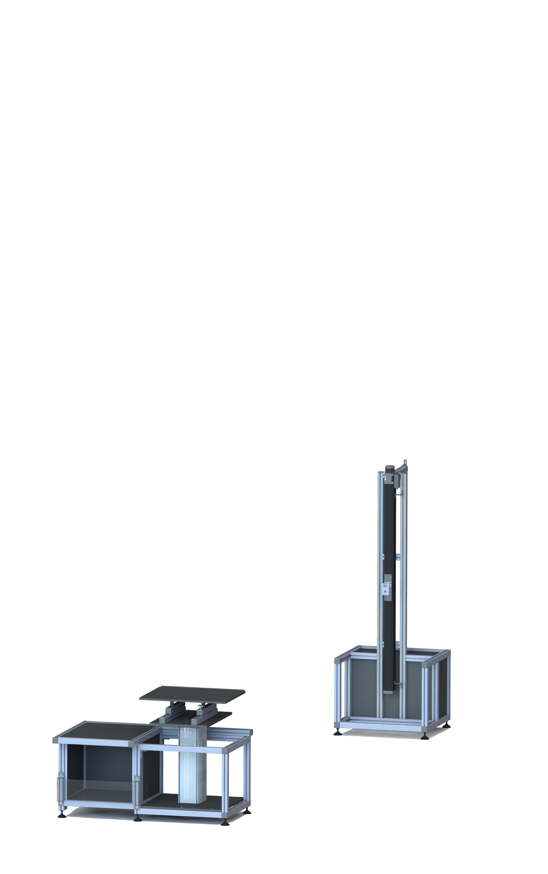

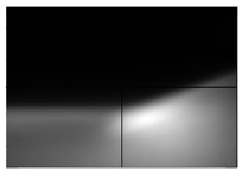

前照灯明暗截止线检测系统

公司简介

普雷亚仪器公司（Pleiades Instruments）是集设计、生产为一体的光电子测试系统制造商。公司致力于为客户提供独特的光学测试系统，如光度测量和定制测量系统。长年专注于高性能仪器设备的研发，普雷亚测试系统的设计可以帮助您实现标准化及个性化需求。

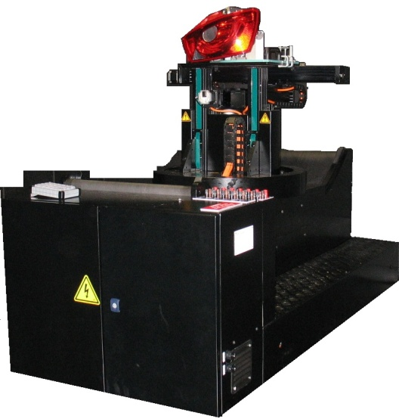

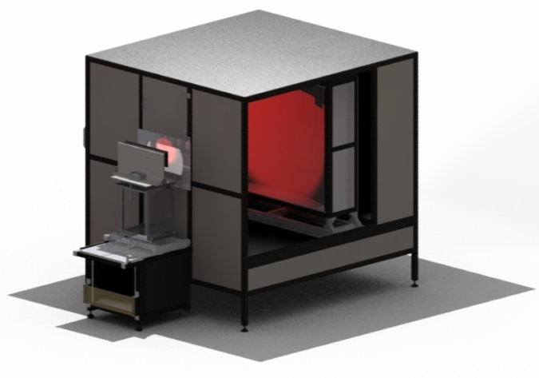

普雷亚测试仪广泛应用于汽车照明工业，为不同类型的照明产品（如汽车头灯或尾灯）的开发、测试、校准和生产服务。

我们主推两大测试系统Goniophotometers（测角光度计测试系统）和Multicells systems（多单元光电子测试系统），通过分析不同光源的空间分布和光度特性，帮助客户实现在不同标准下（SAE、ECE、Japan、ERAI、GB），在10米或25米处，进行产品认证。

法规和标准

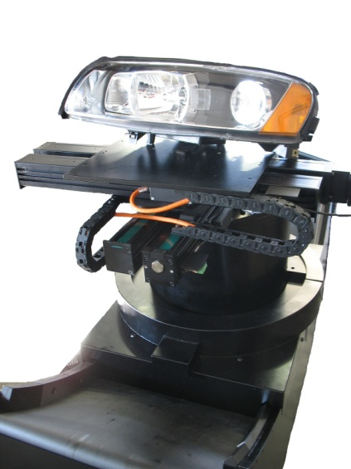

法规和标准对照明产品的光照空间分布及光谱成分都有硬性规定。例如：ECE标准规定，新的车前灯必须发出白光。

汽车照明系统的制造商，需要在产品的整个开发和制造过程中对其进行测试和检验。要做到这一点，他们需要用含有一个或几个光度传感器和移动元件的测量仪做特殊测量。

普雷亚测角光度仪是一款成熟品，可以在同一时间精确、便捷地测试出各类产品的光学特性。

光度测量及测量标准

# 光度测量

光度测量是一门测量肉眼所接受光线亮度的科学。根据不同的研究目的，几种不同的光学单位可以被选用。

|  |  |  |
| --- | --- | --- |
|  | **符号** | **名称** |
| **发光强度** | I | 坎德拉 [cd] |
| **光通量** | Φ | 流明 [lm] |
| **光亮度** | L | 坎德拉每平米 [cd/m²] |
| **光照度** | E | 勒克司 [lx] |

在汽车照明产业中，最常用的单位是坎德拉，按照测量单位的国际标准，它是发光强度的基本单位。在特定方向的光源产生能量，光度函数由V（λ）下图表示：

人眼灵敏度

F:\Pleiades\eyeSensitivity[1].png

波长

*人眼灵敏度随波长的变化*

这个函数由国际照明委员会于1924年制定，人眼对普通光最敏感的是在波长λm=555nm。

***发光强度：*** I是指光源在指定方向的单位立体角内发出的光通量，发光强度的单位是坎德拉。

***光通量：***ф（单位是流明)是每单位到达、离开或通过曲面的光能量，它常用在测量光源发出的有用光能。一流明是一坎德拉的点光源在单位立体角（一球面度）内发出的光通量，光通量等价于能量通量，单位是瓦特，大小与眼睛无关。

***光亮度：***L是在特定方向，每平方米的光强。它用来描述在面积上传播的特性。光亮度的单位是坎德拉每平米。

***光照度：***E描述在一平方米的光通量，它用来描述入射光强度。光照度的单位是勒克斯。

ф=I.Ω

L=I/A

E=ф/A

*r*

*A*

*光源*

http://static.zoovy.com/img/smarterlight/-/bulb_types/luminous_intensity_1

*极点的光强*

当光源被认作为一个点，如果探测器垂直于光速，我们有以下的关系式：

# 光度测量标准

光度测量的标准由它的形状（平面或球形）、单位（勒克斯或坎德拉）和距离（信号测量是10米，照明测量为25米）所定义。

*半径*

*d*

*θPlane*

*d*

*θSphere*

*光源*

*面积*

*D*

*面积*

*光源*

平面与球面之间的转换如下：其中HP、VP是平行和垂直投射在平面上的分量，HS、VS是平行和垂直投射在球形上的分量。

此外，球形和平面的光照度的关系式如下：

前照灯明暗截止线检测系统

# 明暗截止线轮廓

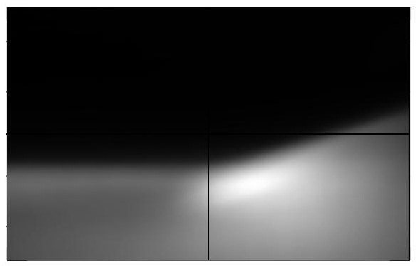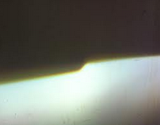

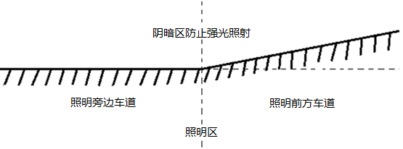

前照灯所提供的配光比例不仅能够合适地照亮前面与旁边的车道，并且能够不让其他的车道使用者感觉到刺眼。因此，前照灯是在前方有其他车辆行驶的情况下使用的。

# 系统结构

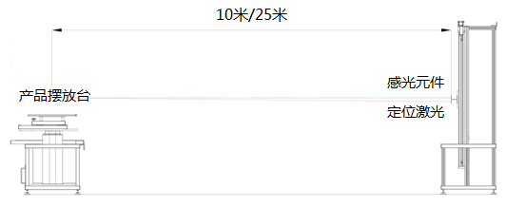前照灯明暗截止线检测系统是专门用于测量和分析前照灯明暗截止线的位置随时间的偏移而设计的。系统前方10米处（或25米）安置了一个可以垂直移动的感光元件，该元件可以提供相应照射方向上的光度值信息。元件下方配有定位激光，能够调试产品摆放的水平角度。

前照灯明暗截止线检测系统

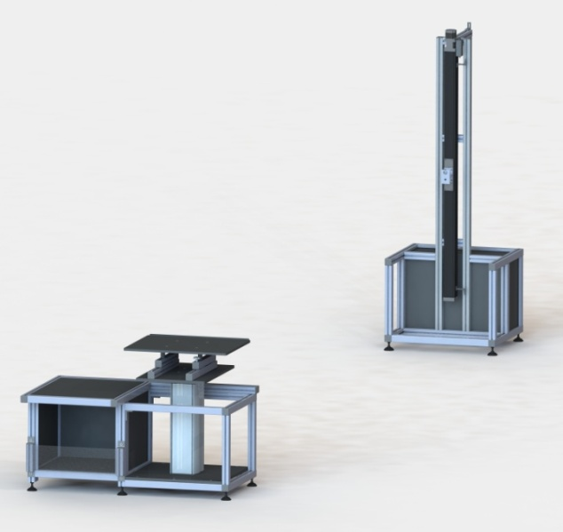

带有一个移动感光元件的明暗截止线检测系统可以根据不同的标准（SAE、ECE、JAPAN)在10米或25米处对相应的产品进行测量和评定。. 此测试设备广泛应用于汽车照明产业研发部门，我们的客户可以对许多不同的产品进行测试和认证。

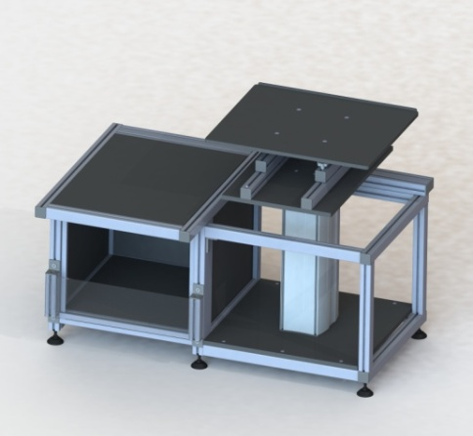

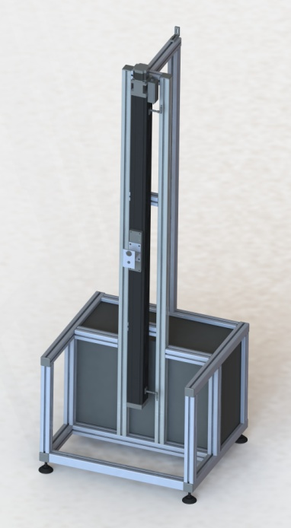

前照灯明暗截止线检测系统的优势如下：

* 独立立式系统
* 测量范围大： 0到 2750 勒克司
* 高光度分辨率
* 高质量和可重复性测量
* 实时测量
* 需要在较暗工作间进行检测
* 软件使用方便，适合各类测量，适用于各类测量标准和产品
* 测试设备可以在ECE、SAE和JAPAN体系标准下进行测试和认证
* 可靠、及时、高效、灵活的软/硬件配置，高质量的售后服务

明暗截止线检测系统特性：

|  |  |
| --- | --- |
| 特性 | 明暗截止线检测系统 |
| 光度测量元件数 | 一个Photolux v4感光元件 |
| 光度测量范围 | 2750 勒克司 |
| 光度分辨率 | 3位数 |
| 显示频率 | 1 Hz |
| 测量模式 | 连续 |
| 供电电源 | 一个供电电源：  18V/20A |
| 准确度设定 |
| 1µV ±(0.05% 误差率) / 0,01mA ±(0.2%误差率)  10µV ±(0.1%误差率) / 0,01mA ±(0.2%误差率) |
| 移动范围 | 1200 mm |
| 测量角度 | ±3.4° |
| 系统重量 | 75kg |
| 系统规格 | 高度：1.85m |
| 宽度：1.2m |
| 长度：11.2m |
| 电源要求 | 230V/50Hz/16A |
| 电脑设备要求 | 双核处理器2.7 GHz |
| 内存：2Go |
| 软件 : ALPES, Pack Office |

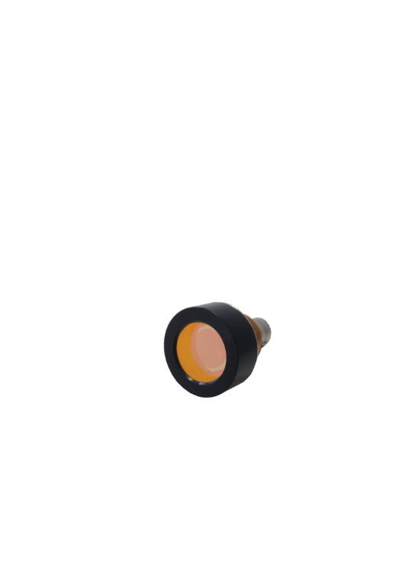

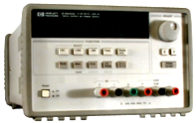

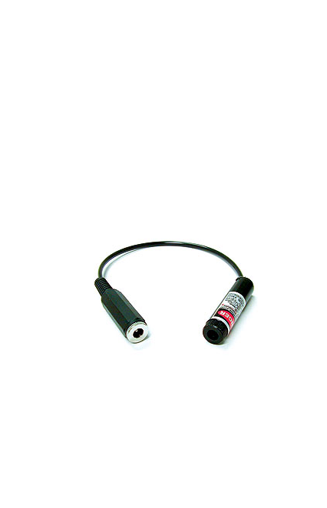

软件：ALPES

系统配有相应的软件ALPES（汽车照明光度设备软件）。ALPES软件是由Pleaides Instruments（普雷亚仪器公司）开发的用于控制和运行光度测试系统的应用程序。对于管理人员和研发人员，其操作界面友好简单，此软件也完全可以进行个性化设置。

ALPES软件可以应用于 Pleiades Instruments普雷亚仪器公司销售的各类测试系统：goniophotometer（测角光度计测试系统）和multi-cells（多单元光电子测试系统），用于不同的产品： 信号测试和照明测试。

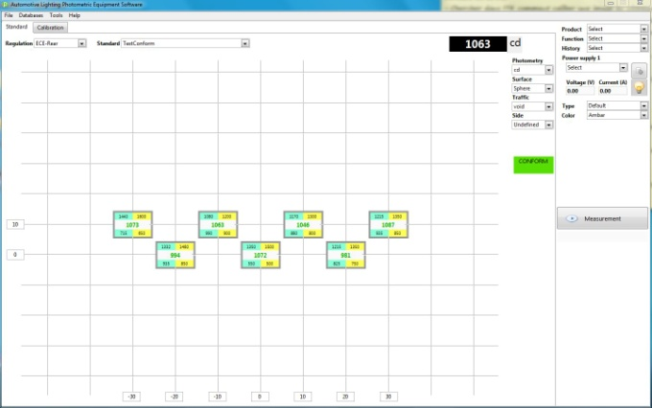

这款软件可以进行大量复杂分析、生产等的测量。这个系统提供一种可供检验的基本标准。ALPES可以提供测量结果是否达标的结论报告。测量结果可以通过能够清楚表达的图表来呈现。

在管理员模式下,可根据需要为操作者进行元件校准设置，然后，操作者只需要启动测试和分析结果即可。

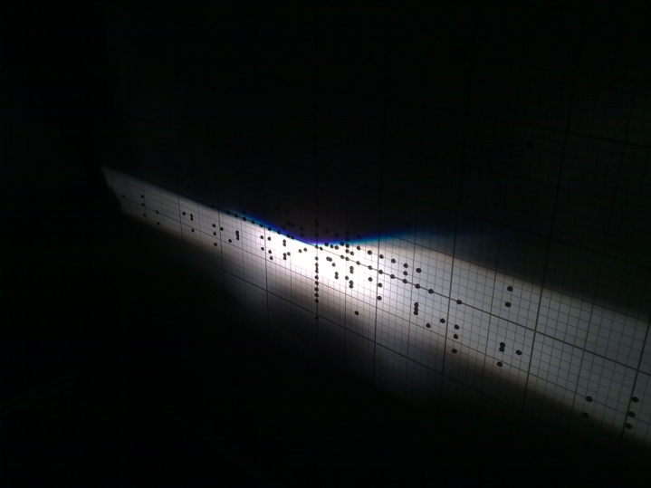

ALPES 是一款可编程软件，这意味着用户可以自行设置参数，用户也可以定期在网上对其更新升级。

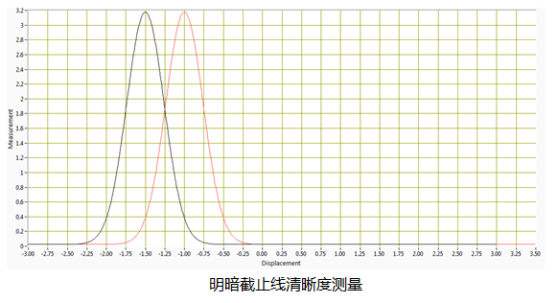



认证

为满足客户的需求，前照灯明暗截止线检测系统由法国认证机构UTAC认证。

UTAC 是一家致力于汽车、摩托车和自行车工业的技术联盟。

它是一个由COFRAC认可的ISO17021 认证机构，同样也是由国际汽车特别工作组（IATF）认可的机构。

UTAC是由法国当局正式指定给欧洲委员会根据欧洲指令去进行所有车辆和设备的认可与实验，该机构还负责监督生产的一致性。

**日本、台湾及澳洲已委任UTAC根据当地国家条例进行测试。**

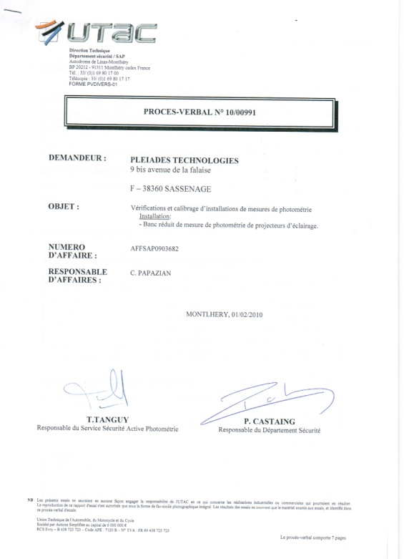



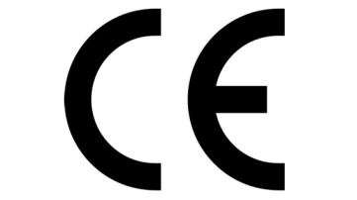



**普雷亚仪器公司**

4 rue de la Sûre

38600Fontaine, FRANCE

Phone: +33 (0)4 27 19 45 57

Fax: +33 (0)4 27 19 45 51

[contact@pleiades-instruments.com](mailto:contact@pleiades-instruments.com)

***www.pleiades-instruments.com***

